Oudercursus Autisme
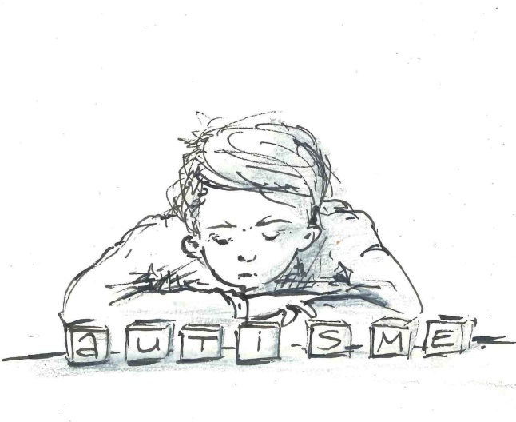
Heeft uw kind autisme en weet u niet goed hoe u hiermee om kunt gaan? Geef u dan op voor de Oudercursus Autisme.
In deze cursus zal informatie worden gegeven over autisme spectrumstoornissen.

Daarnaast is er ruimte voor het uitwisselen van ervaringen.

Voor wie is de cursus bedoeld?

De cursus is bedoeld voor ouders met een kind in de basisschoolleeftijd
(tot 13 jaar) met autisme. Een groep bestaat uit minimaal 8 en maximaal 12 personen. De cursus is gratis.

Educatie over Autisme en ontmoeten van andere ouders  Twee medewerkers van MEE Brabant Noord verzorgen de cursus.  In de cursus komen allerlei onderwerpen aan bod die gaan over autisme spectrumstoornissen.  In de cursus ontmoet u ook andere ouders met een kind met autisme, zodat u ook kunt leren van elkaar. |  | Wat komt verder aan bod?  - Kennismaking en basiskennis autisme  - Gezin en familie  - Emoties  - Vrije tijd en onderwijs  - Probleemgedrag en angsten  - Communicatie en visuele ondersteuning  - Sociale vaardigheden
Aanvullende informatie
Waar en wanneer?

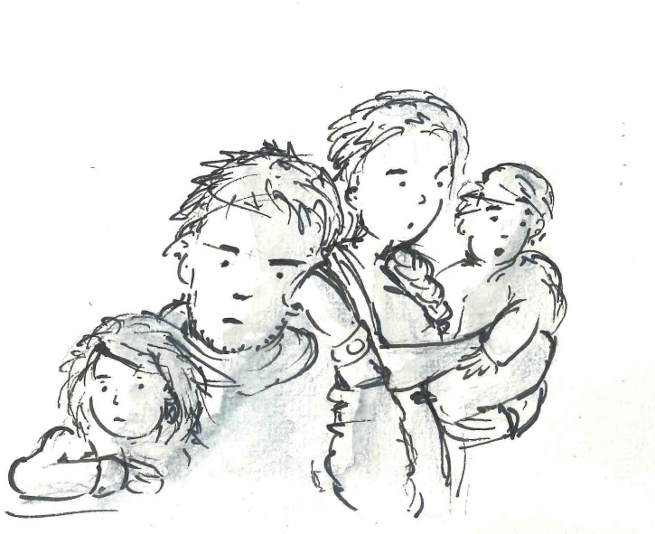
De cursus wordt op 7 donderdagavonden gegeven op het kantoor van MEE Brabant Noord in Oosterhout.

Adres:
Dillehof 71, te Oosterhout

Data:
14/9 - 21/9 - 28/9 - 5/10
26/10 - 2/11 - 9/11

Aanvang: 19.30 - 21.30 uur
Inloop: 19.15 uur

Aanmelden?

Wilt u zich aanmelden en/of heeft u nog vragen?

- Dan kunt u bellen naar MEE Brabant Noord. Maandag tot en met vrijdag van
9.00 tot 17.00 op telefoonnummer:
0416 67 55 00.
- Even bij ons binnenlopen kan ook:
Dillehof 71,
4907 BG Oosterhout
- Of mail uw vraag naar:
servicebureau@meebn.nl

